人教版初中物理第十七章第二节欧姆定律提升练习题

一．选择题（共11小题）
1．如图1所示是电阻甲和乙的I﹣U图象，下列说法正确的是（ ）
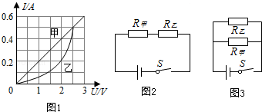
A．电阻乙为定值电阻
B．当电阻甲两端电压为2V时，R_{甲}=0.4Ω
C．如图2所示，当开关闭合，电路电流为0.2A时，电路总电阻是15Ω
D．如图3所示，当开关闭合，电源电压为2V时，电路总电流为0.4A
2．如图电路中，电源电压保持不变，当开关S闭合，滑动变阻器的滑片P向右移动时，电流表和电压表的示数变化情况分别为（ ）
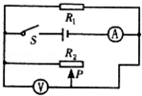
A．电流表的示数变小，电压表的示数变大
B．电流表的示数变大，电压表的示数变小
C．电流表的示数变小，电压表的示数不变
D．电流表的示数变小，电压表的示数变小
3．在“探究电流与电压关系”的实验中，分别用R₁、R₂两个电阻进行探究，并根据各自的试验数据绘制出如图所示的U﹣﹣I关系图象，从图中可以看出R₁与R₂的大小关系是（ ）
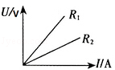
A．R₁＞R₂ B．R₁=R₂ C．R₁＜R₂ D．无法确定
4．小红测电阻R_{x}的阻值，设计的电路如图所示，电源电压保持不变，其中R₀是0～200Ω的滑动变阻器，R是未知固定电阻．她把开关S掷于a时，电压表读数为2.5 V，电流表读数为0.5 A；再把开关S掷于b，并调节R₀，得到电压表读数减小0.7V，电流表读数增加0.4A．最后小红得到R_{x}的阻值为（ ）
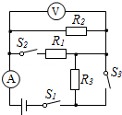
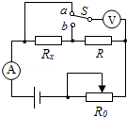
A．5Ω B．3Ω C．2Ω D．1.75Ω
5．如图所示电路中，电源电压保持不变，先闭合开关S₁，观察电流表、电压表的示数；再闭合开关S₂、S₃，电表示数的变化情况正确的是（ ）
A．电流表示数变大，电压表示数变大
B．电流表示数变小，电压表示数变小
C．电流表示数变大，电压表示数变小
D．电流表示数变小，电压表示数变大
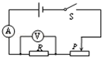
6．在图的电路中，电源电压保持不变，R为定值电阻．闭合开关S后，将滑动变阻器的滑片P从最右端移到中间某个位置，电压表和电流表的示数分别变化了△U和△I．下列分析正确的是（ ）
A．变大 B．变小
C．不变 D．先变小后变大
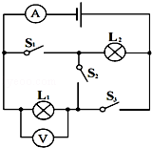
7．如图所示，电源电压为U，有两只完全相同的灯泡L₁、L₂，当只闭合S₂时，Ⓐ表示数为I，则下列说法正确的是（ ）
A．只闭合S₁、S₂时，Ⓐ表示数为
B．只闭合S₂、S₃时，Ⓐ表示数为I
C．只闭合S₂、S₃时，V表示数为U
D．只闭合S₁、S₂时，V表示数为
8．为节约用电，小明总是随手关掉家中暂时不使用的家用电器，每多关闭一个家用电器，家庭电路里变大的物理量是（ ）
A．总电阻 B．总电流 C．总功率 D．无法判断
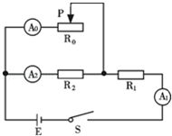
9．如图所示的电路中，R₀为滑动变阻器，R₁、R₂为定值电阻，且R₁＜R₂，E为电压恒定的电源．当开关S闭合后，滑动变阻器的滑片P向右滑动时，流过三个电流表A₀、A₁、A₂的电流将发生变化，其变化量的大小（绝对值）分别为△I₀、△I₁、△I₂；电阻R₀、R₁、R₂两端的电压也发生变化，其变化量的大小（绝对值）分别为△U₀、△U₁、△U₂．则下列说法中正确的是（ ）
A．△U₀＞△U₁＞△U₂
B．△I₀＞△I₁＞△I₂
C．△U₀=△U₁＞△U₂
D．△I₀＜△I₁＜△I₂
10．如图是酒精浓度检测仪的简化电路图，图中R₀为定值电阻、R为酒精气体传感器，R的电阻值随酒精气体浓度的增大而减小，如果驾驶员对着酒精气体传感器呼出的酒精气体浓度越大，那么（ ）
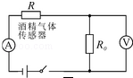
- A表示数越大，V表示数越小
B．A表示数越小，V表示数越大
C．A表和V表示数均越小
D．A表和V表示数均越大
11．如图，开关S闭合后，电压表V₁为4V，电压表V₂示数为6V，电流表A示数为1A，且将R₂和R₃互换位置后，发现三表示数均不变，则（ ）
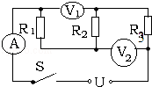
A．通过三电阻R₁、R₂、R₃的电流之和为1A
B．R₁=2Ω
C．电源电压U为7V
D．R₂两端电压为4V

二．填空题（共18小题）
12．如图甲所示的电路中，电源电压保持不变，R₀为定值电阻，R为滑动变阻器．闭合开关S后，在移动滑片P的过程中，电流表的示数I与R的阻值关系如图乙所示，电压表的示数U与R的阻值关系如图丙所示，则R₀的阻值为 Ω，电源电压为 V．
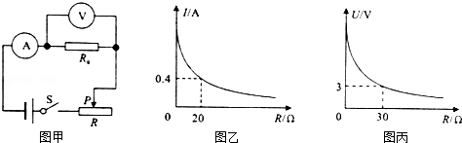
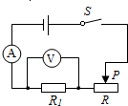
13．如图所示的电路中，电源电压6V保持不变，定值电阻R₁为10Ω，滑动变阻器R的最大值为20Ω，当开关S闭合，滑片由右端向最左端滑动的过程中，电流表示数 （选填“变小”、“变大”或“不变”），在此过程中电压表示数的变化范围是 V．
14．在甲图中，R₁=3R₂，要使R₁与R₂组成并联电路，应闭合开关 ，断开开关 ，此时R₁与R₂中通过的电流比I₁：I₂= ．在乙图中，闭合开关S，并将滑片向右移动，电压表示数将 （选填“变大”、“变小”或“不变”），如在移动滑片时，V的示数突然增大到接近电源电压值，而A的指针几乎不偏转，出现这一现象的原因可能是 ．
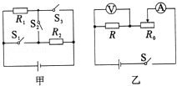
15．如图甲所示的电路中，小灯泡两端电压与通过的电流关系如图乙所示，闭合开关，小灯泡发光，变阻器滑片从如图所示位置往右滑一段距离的过程中，小灯泡的电阻将 （选填“变大”、“变小”或“不变”），这过程中变阻器连入电路阻值的变化量大小为△R₁，小灯泡阻值的变化量大小为△R₂，则这两个量的大小关系是：△R₁ △R₂（选填“大于”、“小于”或“等于”）
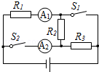
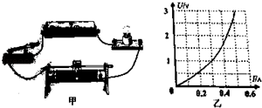
16．如图所示电路，电源电压一定，电阻R₁的阻值为R₂的2倍，当开关S₁、S₂都闭合时，电流表A₁的示数为I₁，电流表A₂的示数为5I₁，当开关S₁、S₂都断开时，电流表A₁的示数I₁′，则I₁与I₁′之比为 ．
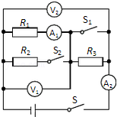
17．如图所示，电源电压不变，R₁=2Ω，R₂=3Ω，R₃=4Ω．只闭合S，电流表A₁、A₂示数之比为 ，电压表V₁、V₂示数之比为 ．再闭合S₁、S₂，电流表A1、A2示数之比为 ，电压表V₁、V₂示数之比为 ．

18．图甲是小伟探究“导体中电流与电阻的关系”的实验电路图．图乙是他根据实验数据描绘出的I﹣R关系图象．由图象可知：当电压一定时，电流与电阻成 （选填“正比”或“反比”）；他每次控制电阻的两端电压为 V不变．若电源电压为 4.5V，实验中R的阻值分别为5Ω、10Ω、15Ω、20Ω、25Ω，那么滑动变阻器的阻值至少为 Ω．
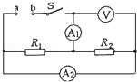
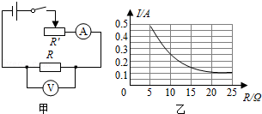
19．如图所示，电阻R₁标有“6Ω lA”，R₂标有“3Ω 1.2A”，电流表A₁、A₂的量程均为0～3A，电压表量程0～15V，在a、b间接入电压可调的直流电源．闭合开关s后，为保证R₁、R₂均不损坏，则允许加的最大电源电压是 ，通过电流表A₁的电流不得超过 ．
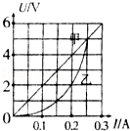
20．电路元件甲和乙中的电流与两端电压的关系如图所示，由图可知，甲的电阻是 Ω．若将甲、乙并联后接在电压为2V的电源两端，干路中的电流是 A．

21．如图所示，电源电压保持不变，当开关S闭合，甲、乙两表为电压表时，两表的示数之比 U_{甲}：U_{乙}=5：3，则当开关S断开，甲、乙为电流表时，两表示数之比是I_{甲}：I_{乙}= ．
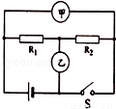
22．如图（a）所示的电路中，电源电压保持不变，闭合开关后，滑片P从b端滑到a端，电压表示数U与电流表示数I的变化关系如图（b），则可判断电源电压是 V，定值电阻R的阻值是 Ω，滑动变阻器的最大阻值是 Ω．
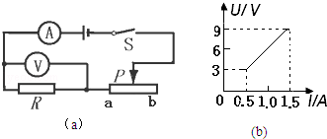
23．如图所示电路，电源电压保持不变，R为定值电阻．闭合开关S，调节滑动变阻器R′，发现电流表示数从0.1A变为0.3A，电压表示数改变了4V．由此可判断在这一过程中滑动变阻器连入电路的阻值 （选填“变大”或“变小”），定值电阻R的电阻值为 Ω．
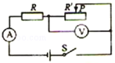
24．在图甲所示的电路中，当滑片P由b移到a的过程中，电压表示数U及滑动变阻器接入电路的电阻R₂的变化情况如图乙所示．则电源电压为 V；电阻R₁的阻值为 Ω；当滑片P移到中点时，通过R₁的电流为 A．
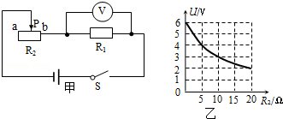
25．如甲图所示的电路中，电源电压不变，R₁为定值电阻．闭合开关S，将滑动变阻器R₂的滑片P从a向b移动的过程中，电压表和电流表的示数变化情况如乙图所示，则电源电压为 V，R₁的阻值为 Ω．当滑动变阻器的滑片P在中点时，两电表的示数对应于乙图中的 点（选填“A”、“B”、“C”、“D”或“E”）．
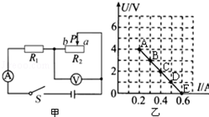
26．如图甲所示的电路中，电源电压不变，R₁为定值电阻．闭合开关S，将滑动变阻器R₂的滑片P从a向b移动的过程中，电压表和电流表的示数变化情况如乙图所示．当滑动变阻器的滑片P在中点时，两电表的示数对应于乙图中的 点（选填“A”、“B”、“C”、“D”或“E”）．
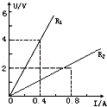
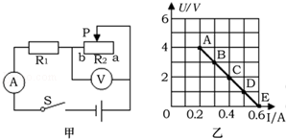
27．如图所示为两个电阻的U﹣I图线，两电阻阻值之比R₁：R₂= ，给它们两端加相同的电压，则通过的电流之比I₁：I₂ ．

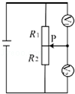
28．智能手机上使用的是电阻触摸屏，如图在竖直方向上触摸屏相当于一根电阻丝，触摸P点时电阻丝被分为上下两部分电阻分别为R₁、R₂，电源电压不变，当触摸点在竖直方向移动时，通过电阻丝的电流 ，若测得R₁两端电压减小，则R₁阻值 ，触摸点P到下端的距离 ．（选填“增大”“减小”或“不变”）

29．在图甲所示的电路中，当开关S从2转到1时，根据电流表和电压表对应的示数，在U﹣I坐标中描绘了相对应的坐标点，如图乙所示，电源电压是 ，电阻R₂的阻值是 ．
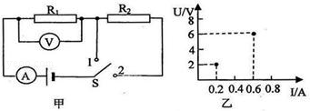

三．实验探究题（共1小题）
30．小明观察发现家里轿车的前灯有好几组，且灯丝粗细不同，发光的亮度也不同，他猜想车灯的亮度可能与灯丝的粗细有关，于是他设计了模拟电路，并选择下列器材：电源、滑动变阻器、小灯泡（L₁“2.5V 1.25W”、L₂“2.5V 0.5W”各一只，代替轿车前灯）、电流表、电压表等进行实验来验证自己的猜想．
（1）按图甲连接电路时，应先将开关 ，并将变阻器的滑片移至 处．
（2）闭合开关S，发现无论怎样移动变阻器的滑片，灯泡L₁、L₂均不亮，A、V₁无示数，V₂有示数，则电路出现的故障是 ．
（3）排出故障后，移动变阻器的滑片，分别读出电流表、电压表的示数，观察共记录灯泡发光情况，填入表一，当变阻器滑片移至某一位置时，电流表的示数如图乙所示，则电路中的电流为 A，此时发现灯L₂发光异常耀眼，原因是 ，此时，他应该 ．
（4）分析数据，可得结论：两灯串联，灯泡的灯丝越细，发光越 ．
（5）然后，小明按图丙所示设计连接电路进行实验，记录的实验数据及现象如表二，根据表二可得出结论：两灯并联时，灯泡的灯丝越细，发光越 ．
表一：
灯泡L₁ | 粗细 | 电压/V | 电流/A | 亮度 | 灯泡  L₂ | 粗细 | 电压/V | 电流/A | 亮度
灯泡L₁ | 粗 | 0.6 | 0.12 | 不发光 | 灯泡  L₂ | 细 | 1.5 | 0.12 | 微亮
灯泡L₁ | 粗 | 0.8 | 0.16 | 微亮 | 灯泡  L₂ | 细 | 2.0 | 0.16 | 不很亮
灯泡L₁ | 粗 | 1.0 | 0.20 | 微亮 | 灯泡  L₂ | 细 | 2.5 | 0.20 | 较亮
灯泡L₁ | 粗 | 1.3 |  | 不很亮 | 灯泡  L₂ | 细 | 3.25 |  | 异常耀眼
表二：
灯泡L₁ | 粗细 | 电压/V | 电流/A | 亮度 | 灯泡  L₂ | 粗细 | 电压/V | 电流/A | 亮度
灯泡L₁ | 粗 | 1.0 | 0.2 | 微亮 | 灯泡  L₂ | 细 | 1.0 | 0.08 | 不发光
灯泡L₁ | 粗 | 1.5 | 0.3 | 不很亮 | 灯泡  L₂ | 细 | 1.5 | 0.12 | 微亮
灯泡L₁ | 粗 | 2.0 | 0.4 | 较亮 | 灯泡  L₂ | 细 | 2.0 | 0.16 | 不很亮
灯泡L₁ | 粗 | 2.5 | 0.5 | 明亮 | 灯泡  L₂ | 细 | 2.5 | 0.20 | 较亮
（6）小明完成实验后有困惑，通过向爸爸请教，明白了轿车的同侧前灯是可以不同时工作的，在额定电压相同时，若想要更换更亮的轿车前灯，应选择灯丝较 （选填“粗”或“细”）的灯泡．
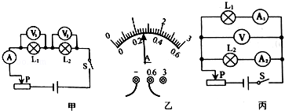

人教版初中物理第十七章第二节欧姆定律提升练习题
参考答案

一．选择题（共11小题）
1．C；2．C；3．A；4．B；5．A；6．C；7．C；8．A；9．B；10．D；11．C；

二．填空题（共18小题）
12．10；12；13．变大；2V～6；14．S₁、S₃；S₂；1：3；变小；电阻R断路；15．变大；大于；16．11：6；17．1：1；1：3；3：5；1：1；18．反比；2.5；20；19．3.6V；1.8A；20．20；0.3；21．2：5；22．9；6；12；23．变小；20；24．6；10；0.3；25．6；10；B；26．B；27．4：1；1：4；28．不变；减小；增大；29．6V；20Ω；

三．实验探究题（共1小题）
30．断开；最大值；L₂断路了；0.26；L₂实际功率大于它的额定功率；将滑动变阻器的滑片向左移动，减小灯泡两端电压；亮；暗；粗；

